**LAB SPRING DATAREST**

Cho csdl Nation có lược đồ như sau

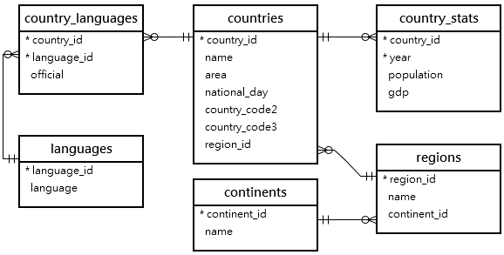

Cho database script: [download](https://www.mariadbtutorial.com/wp-content/uploads/2019/10/nation.zip)

Yêu cầu:

1. Dùng Spring Data Rest để tạo các ressource collecions cho các bảng.
2. Viết các trang hiển thị thông tin các bảng có dùng phân trang. (Đọc thêm [Thymeleaf](https://www.thymeleaf.org/documentation.html) templeate)
3. Viết các query rôi tạo REST resources cho các yêu cầu:
   1. Hiển thị các quốc gia có diện tích nhỏ hơn một con số nào đó, các quốc gia có diện tích trong một khoảng.
   2. Tìm ngôn ngữ được dùng làm ngôn ngữ chính thức (official) nhiều nhất (hiển thị số lần được sử dụng)
   3. Hiển thị các quốc gia có GDP trong 1 khoảng nào đó
   4. Và các yêu cầu khác có thể nghĩ ra.